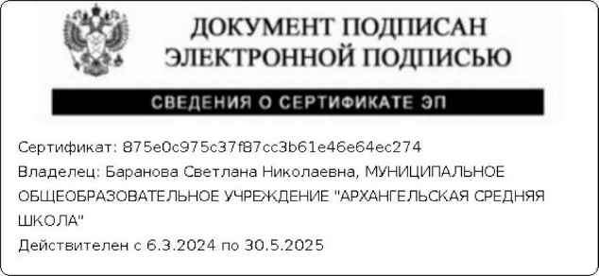**УТВЕРЖДЕНО**

**Приказ от 26.08.2024 г. № 263**

**РАСПИСАНИЕ УРОКОВ**

**обучающегося 8 класса Телегина Артема**

**на 2024 – 2025 учебный год**

**(обучение по индивидуальному учебному плану)**

|  |  |  |
| --- | --- | --- |
| **День недели** | **Начало занятий** | **Предметы** |
| **ПОНЕДЕЛЬНИК** | **С 8-50 2 урок** | Русский язык |
| **3 урок** | Чтение |
| **ВТОРНИК** | **С 8-00 1 урок** | Труд (технология) |
| **2 урок** | Русский язык |
| **СРЕДА** | **С 8-00 1 урок** | Математика |
| **2 урок** | Чтение |
|  | *Коррекционный курс «Логопедические занятия/ Дефектологические занятия»* |
| **ЧЕТВЕРГ** | **2 урок** | Биология/География (по 0,5) |
| **3 урок** | Адаптивная физическая культура/Основы социальной жизни ( по 0,5 |
| **ПЯТНИЦА** | **С 8-00 1 урок** | История Отечества |
| **2 урок** | Математика/Информатика (по 0,5 часа) |
|  | *Коррекционный курс «Психокоррекционные занятия»* |